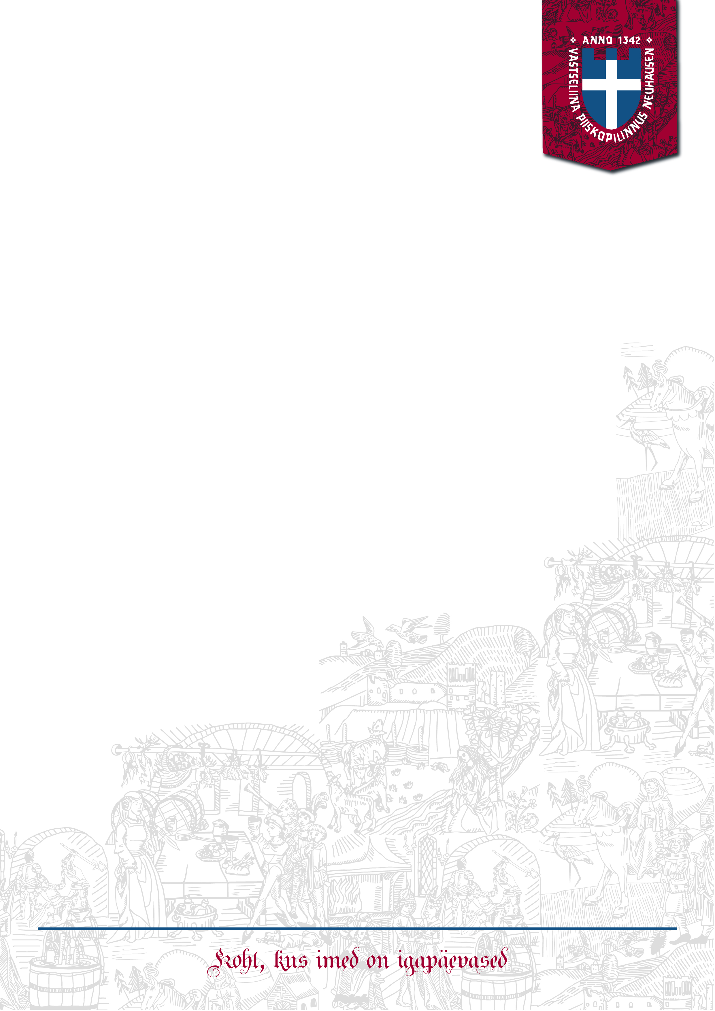

Riigimetsa Majandamise Keskus

Hr. Tarmo Denks 22.08.2023.a nr 27

Kooskõlastus.

28.oktoobril 2023.a. plaanitakse korraldada Võru vallas Lindora külas traditsioonilist üritust Lindora laat. Üritus saab toimuma siis, kui vastavad instatsid on selle kooskõlastanud. Palume Teid võimalusel esitada oma seisukoht antud ürituse läbiviimiseks Teie poolt hallataval territooriumil, et sobivusel hiljem sõlmimida pooletvaheline leping maaala kasutamise osas 27.-28.10.2023a.
Tagame omalt poolt heakorra ning territooriumi puhtuse peale sündmuse toimumist.
Palume võimalusel Teie seisukohta laada korraldamise osas RMK-le kuuluval maa-ja metsaalal 18. septembriks, mil koguneb SA nõukogu, et võtta vastu otsus laada toimumise võimalikkusest.

Lugupidamisega

/allkirjastatud digitaalselt/
Ivar Traagel
Juhatuse liige
372 509 6301

